T3 INFRAESTRUCTURA DE REDES.

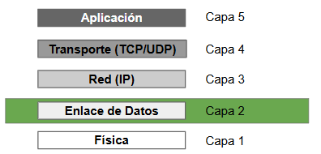
CAPA DE ENLACE: capa 2 del modelo TCP/IP. La organización de las capas inferiores (enlace y física) dependerá del tipo de infraestructura red que usemos. Puede ser LAN (Ethernet o WIFI), troncal (ATM) o de acceso residencial (ADSL, FTTH).

El objetivo es convertir un enlace físico propenso a errores en un enlace lógico sin fallos. Tenemos varios tipos de enlace:
- Punto a punto: enlace dedicado a conectar dos dispositivos entre sí.
- Multipunto: enlace compartido entre varios dispositivos (bus, switch).
- Simplex: comunicación en un solo sentido.
- Half-duplex: comunicación en ambos sentidos, pero no simultáneamente (walkie talkie).
- Full-duplex: igual pero si simultánea.
Presenta a su vez diversas funciones:
- Servicios a la capa superior: orientados o no a conexión, fiables o no fiables.

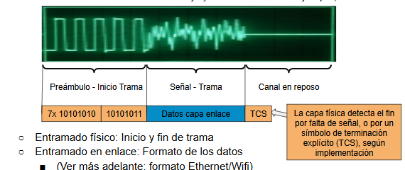
- Entramado: se construyen tramas de datos según el formato del protocolo usado que delimitan el inicio y el fin de cada trama.
Se señala dentro del canal qué datos hay. Se establecen criterios de envío y recepción.

- Gestión de errores: se detectan y recuperan para retransmitir tramas erróneas en el caso de sistemas fiables.
Se detectan los errores mediante información redundante que se añade al final de la trama para verificar la corrección.
+ Chechsum: comprueba la paridad, poco robusto.
+ CRC: códigos de redundancia cíclica. Son códigos polinómicos para detectar ráfagas de errores de hasta n bits. Elegimos el polinomio para maximizar la detección (CRC-32, -16, -9, etc).
El proceso es ir haciendo xor al mensaje con un polinomio. Se hace xor y se añade el siguiente bit. Se vuelve a hacer xor con ese nuevo bit, y así hasta acabar con el mensaje. El resto que queda es el CRC y es lo que se comprueba a ver si es igual en emisor y receptor.
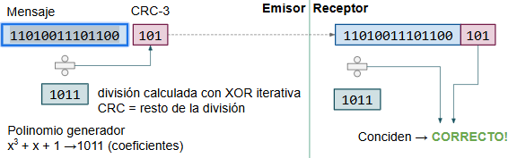

- Control del flujo: evitar que el emisor sature a un receptor más lento.
- En caso de enlaces multipunto:
+ Direccionamiento a enlace: identifica cada estación conectada y la dirección de origen y destino de cada trama.
+ Detección y solución de colisiones: para evitar que dos o más estaciones accedan de forma simultánea al medio (lo que provocaría una colisión) tenemos MAC (médium access control) para evitarlo.

Tenemos dos tipos de comunicación:
- Orientada a conexión: garantiza la entrega fiable de todas las tramas. Detecta los errores, retransmite tramas perdidas y hace una entrega ordenada. Para ello necesitamos gestionar el estado de la conexión, retransmitir tramas pasado un tiempo, identificar órdenes, etc. HDLC, LLC.
- No orientada a conexión: más sencillos y eficientes, pero no son fiables ya que pueden fallar tramas o llegar desordenadas. Ofrecen comprobación de errores como CRC o checksum. PPP, LLC.

INTRODUCCIÓN A REDES LAN: redes de carácter local y privado (decenas de metros y en lugares cercanos).
- LAN conmutada (switched): computadores interconectados a través de un conmutador donde la información solo se envía al destinatario. Sin colisiones.
- LAN de difusión (broadcast): la transmisión es compartida y en casos simultáneos se producen colisiones. Por ello, necesitamos un control de acceso al medio (MAC). Suelen ser redes inalámbricas tipo WIFI.
Tenemos dos términos importantes:
- Dominio de difusión: zona donde una máquina puede comunicarse con otra a nivel de enlace. Entre distintos dominios, se conectan a través de una IP (capa 3). (verde)
- Dominio de colisión: zona de red donde las tramas enviadas por dos dispositivos pueden colisionar y hacerse inservibles. Múltiples soluciones. (rojo)
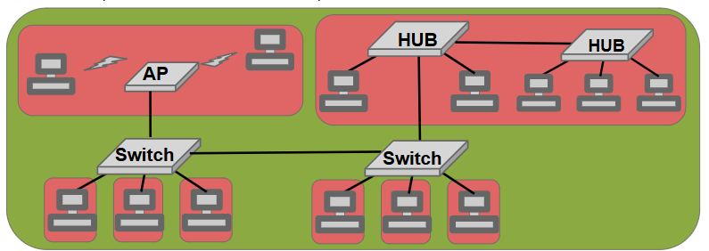
Protocolos relacionados: familia de protocolos de la IEEE 802.
- MAC (médium access control): direccionamiento del nivel 2 con direcciones MAC. Direccionamiento y detección de errores. IEEE 802.3 para ethernet y IEEE 802.11 para WIFI.
- LLC (logical link control, IEEE 802.2): control de errores y flujo para servicios orientados a conexión. Indica el protocolo de la capa superior (ej: IP -> Tipo: 0x0800). Las versiones actuales de Ethernet no lo usan por eficiencia y búsqueda de tramas más compactas.
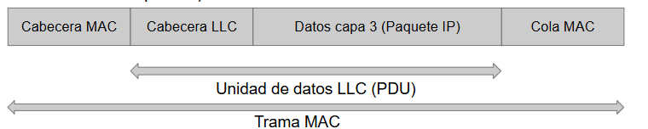

REDES LAN ETHERNET: evolución a lo largo de los años hasta el IEEE 802.3ba, con 100 Gbps. En casa se suele usar el de 1Gbps.
Numerosas implementaciones físicas con código: XXXBASE-YYY.
XXX es la velocidad, indicada con 10, 100, 10G, 100G, etc.
YYY es la tecnología, indicada con T (par trenzado y sus variantes), fibra de diferentes rangos (FX, SX, LX) y fibras monomodo (SR, LS, ER).

DIRECCIONES MAC: identifican al emisor y destinatario en una trama de ámbito local. Se conoce también como dirección Ethernet, Física o Hardware.
Puede ser individual si hace referencia a una única estación (dirección grabada en la tarjeta de red de la unidad, ej. 78:af:08:ff:0a:7d), de grupo si hace referencia a un grupo de máquinas en una red local (multicast, ej. 01:00:5e:00:00:fb) o de difusión si va a todos los hosts (broadcast, ff:ff:ff:ff:ff:ff)
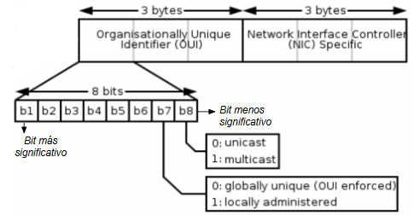
El OUI es un conjunto de códigos que recibe cada organización que fabrica tarjetas de red.
El b7 se refiere a si estoy usando la dirección de mi tarjeta de red o usando una administrada, cambiada por SO. Se usa así por convenio para evitar repetir una dirección MAC.

FORMATO DE UNA TRAMA:
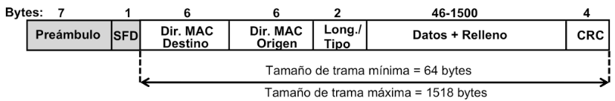
- Sincronización y delimitación:
+ Preambulo (7 bytes): patrón de bits 10101010 repetido 7 veces. Permite la sincronización entre máquinas.
+ SFD (start frame delimiter): delimita el inicio de la trama de Ethernet con el patrón 10101011.
- Campo longitud/ tipo (2 bytes): según el encapsulado puede variar. Para 802.3 es la longitud de los datos (<= 1500), pero para Ethernet II es el protocolo de la capa superior encapsulado (> 1500, para Ip 2048 y para ARP 2054).
- Datos y relleno (0-1500 bytes, 0-46 bytes): byte de relleno para el caso de tramas menores de 64 bytes.
- CRC (4 bytes): código de redundancia cíclica para detección de errores.
El uso de la zona longitud depende de si usamos el LLC, que ya está en desuso por la falta de información que nos da. Solo se sigue usando en la arquitectura de TCP/IP sobre la red WIFI (803.11).
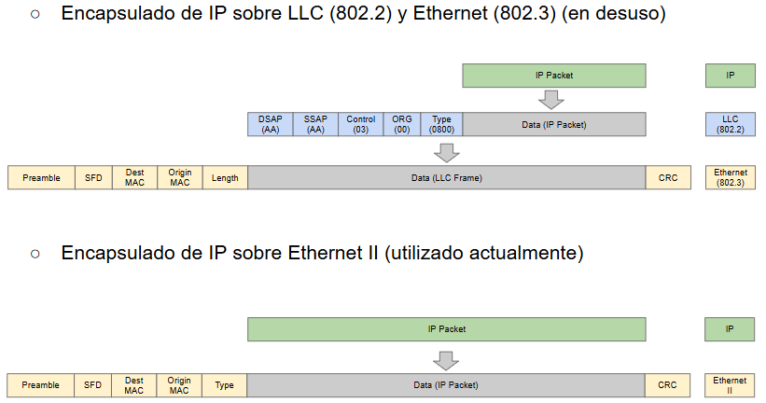

SWITCHES: ayudan a crear y extender una red ethernet. Se pueden conectar varios entre sí pues los puertos se aíslan entre sí evitando colisiones.
Al arrancar no conocen el estado de la red ni las máquinas conectadas, por lo que disponen de mecanismos de autoaprendizaje para redirigir el tráfico.
Presenta una tabla de conmutación donde asigna una dirección MAC a uno de sus puertos y una marca temporal para eliminar cuando no se usa una MAC en mucho tiempo.
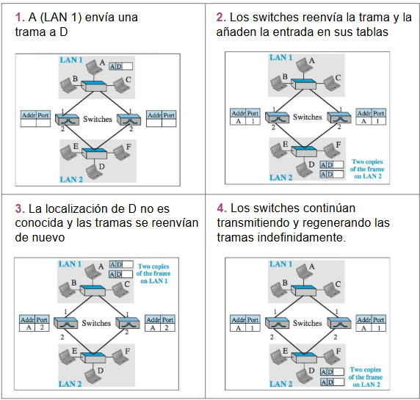
Cuando le llega una trama, le asigna el puerto a la dirección MAC que llega. Para enviarla, si no la tiene en su tabla, hace broadcast. A partir de que aprende donde está la MAC, ya deja de difundir.
Bucles: tiene posibilidad de bucles infinitos por este método de aprendizaje si combinamos switches y hubs. En caso de switches múltiples, se intenta mantener un único camino activo.

Solución de bucles: Spanning Tree Protocol. Todos los switches hacen broadcast de su ID y se escoge el Root Bridge (el switch con menor ID). Desde este, se lanzan mensajes y los switches van acumulando costes y con esto se eligen los Root Ports, el puerto con el menor coste al RB.
Teniendo esto en cuenta, se eligen los Designated Ports en cada segmento de red y se bloquea el resto, dejando Blocked Ports. Con esto se genera una red lógica sin bucles donde se procede al autoaprendizaje.

REDES LAN VIRTUALES: en una red LAN plana todo perteneces al mismo dominio de difusión y en broadcast todo llega a todos los equipos. Esto tiene menor escalabilidad y menor aislamiento. Cualquier cambio requiere nuevo cableado y cambios físicos.
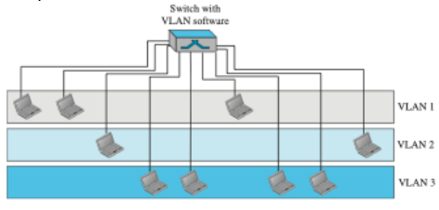
Se soluciona con una VLAN, que segmenta una ethernet física en varias LAN lógicas independientes.
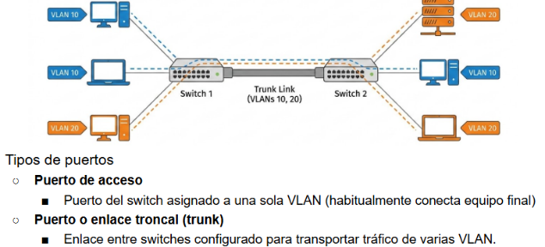
Cada VLAN es un dominio de difusión propio y cada broadcast se limita a los miembros de esa VLAN. Necesitamos encaminamiento para la comunicación entre distintas VLAN.
Como una VLAN puede abarcar varios switches, necesitamos un enlace trunk entre dos switches.

- Etiquetado de tramas y protocolo 802.1Q: asignamos un identificador de la VLAN a la que pertenece para esas tramas que viajan por el trunk.
El propio switch es el encargado de etiquetarlas. Cada puerto del switch está asociado a una VLAN y cuando se recibe una trama sin etiquetar por uno de los puertos de una VLAN, si hay que enviarla por el trunk se le añade la etiqueta.
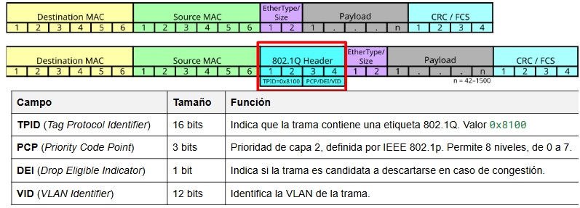

Se permite enviar tramas sin etiquetar por compatibilidad con dispositivos antiguos o la VLAN nativa se asocia con un identificador predeterminado.

El switch tiene distintos criterios para decidir que VLAN pertenece a una trama:
+ Por puerto: según el puerto físico de entrada, el más habitual.
+ Por etiqueta 802.1Q: si la trama ya estaba etiquetada desde un origen, por ser tramas q vengan de un router, un servidor o dispositivos que generan su propia trama.
+ Por MAC: mapeando cada MAC a una VLAN distinta.
+ Por protocolo: según el protocolo que utilice cada VLAN.
+ Por dirección IP: mapeando cada IP a una VLAN.

- Aprendizaje en las VLAN: similar al aprendizaje normal, salvo que para enviar una trama necesito conocer a que VLAN pertenece la trama y en que puerto se encuentra la MAC destino.
Cuando se recibe una trama, identificamos la VLAN por el puerto o la etiqueta y guardamos la MAC origen, el id de la VLAN, el puerto y el sello de tiempo.
Para enviarla si no la conozco reenvía la trama por toda la VLAN excepto el de entrada.
El VLAN tiene muchas ventajas. Podemos segmentar el tráfico y limitar así el alcance de broadcast y multicast. Una mejor escalabilidad al evitar tráfico innecesario entre los equipos.
Además, es más seguro, porque aislamos mejor el tráfico de la red, controlado por la capa 3 (router, firewall). Es más flexible, se adapta mejor a un cambio de VLAN y aprovecha bien la estructura.

REDES LAN INALÁMBRICAS (WIFI, Wireless Fidelity): tecnología WLAN con el estándar IEEE 802.11.
Se definen los tipos de redes (con o sin infraestructura), el conjunto de servicios permitidos (básicos BSS o extendidos ESS), los protocolos MAC (DCF, PCF, función de coordinación distribuida o centralizada) y las distintas implementaciones físicas (802.11a, 802.11b, 802.11g, 802.11n).

- Implementación física: utiliza bandas de frecuencia sobre los 2.4GHz, 5GHz o 6GHz.
+ En WIFI 2.4 GHz y solo pueden utilizarse 3 a la vez sin solapamiento. Se pueden usar canales que se solapen, pero produce ruido y funciona peor.
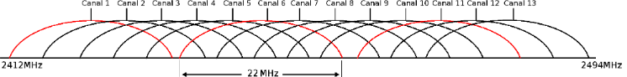

+ En WIFI 5GHz no se solapan y se pueden incluso agregar para aumentar su rendimiento. Cada canal tiene 20 MHz de ancho.
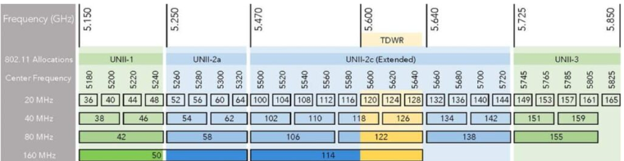

+ En WIFI 6GHz se añaden otros 58 canales de 20MHz sin solapar en la banda.

- RSSI (received singal strength indication): para medir la calidad de la señal WIFI. Mide la intensidad de la señal en el receptor, pues cuanto más fuerte es mayores velocidades se consiguen.
Se expresa en dBm (decibelios-miliwat).
S = Potencia de la señal recibida (en mW). RSSI (en dBm) = 10·log(S/1mW)
Los valores oscilan entre 0 y -100 dBm.

- Tipos de redes wifi:
+ Con infraestructura: las estaciones se comunican a través de un punto de acceso inalámbrico (AP, Access point). Cada AP tiene un identificador MAC al que nos asociamos.
El AP es básicamente un hub inalámbrico, pues el AP retransmite las señales recibidas a todos (pues las ondas no se pueden restringir).
+ Sin infraestructura (ad-hoc): las estaciones se comunican entre sí sin necesidad de un AP. Proceso similar al bluetooth.

- Servicios:
+ Conjunto básico de servicios (BSS, Basic Service Set): bloque básico de una WLAN formada por un conjunto de estaciones y un AP opcionalmente.
Para BSS sin infraestructura, se le llama también IBSS (independent).
Un BSS se identifica con un BSSID, siendo la dirección de la MAC en caso de tener AP o uno aleatorio cuando no hay infraestructura.

+ Conjunto extendido de servicios (ESS, Extended Service Set): varios BSSs unidos a través de sus respectivos APs mediante un sistema de distribución.
La red de distribución suele estar cableada y estar formado por estaciones móviles o fijas.
Se identifica con un ESSID (o SSID), una cadena ASCII de 32 caracteres que también se llama “nombre de la red”.
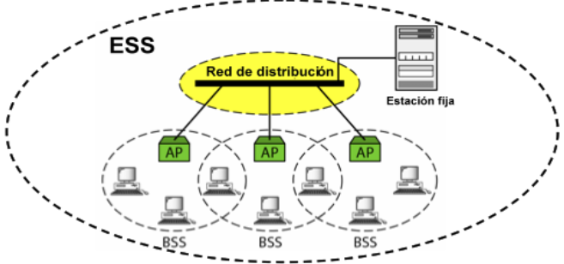

- Solución de colisiones: Dado que es una red de difusión, necesitamos protocolos para minimizar las colisiones y recuperarse de ellas. Para ello tenemos técnicas MAC en redes WLAN 802.11.
+ PCF (Point coordination function): control de acceso centralizado mediante el AP. Se basa en sondeo libre de colisiones.

+ DCF (distributed coordination function): el control de acceso está distribuido entre estaciones, siendo el más comúnmente utilizado pues se puede usar con o sin infraestructura. Basado en CSMA/CA (CSMA with Collision Avoidance).

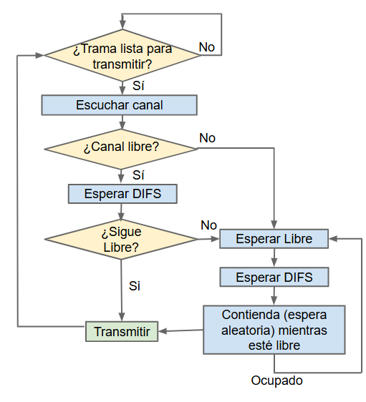
Protocolo CSMA / CA (Carrier Sense Multiple Access with Collision Avoidance): una estación que quiera enviar datos espera a la liberación del canal. Una vez libre, espera por si hubiera otra comunicación en curso. Si encontramos otras transmisiones, esperamos un tiempo aleatorio antes de intentarlo de nuevo.
Los mensajes se responden con un ACK de confirmación para indicar la recepción. Las esperas vienen determinadas por 𝜏 y otros parámetros.

Función de coordinación distribuida: cuando se recibe una trama, se espera SIFS (short inter-frame spacing) y se envía confirmación ACK. El que quiera enviar, espera hasta canal libre y luego espera DIFS (DCF inter-frame spacing).

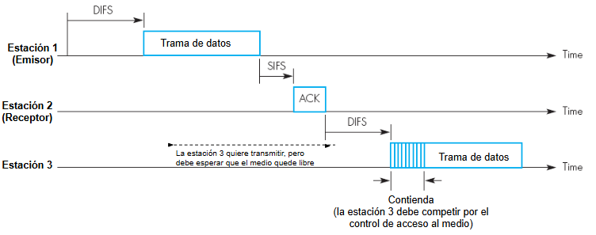

PROBLEMA: si el destinatario está en una intersección de zonas de señal, los emisores no se ven entre sí y puede haber colisiones.
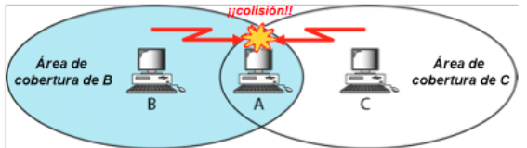
Para ello tenemos las extensiones RTS/CTS. Los emisores hacen un request to send y los receptores un clear to send. Se añade un parámetro NAV en las tramas para indicar cuánto durará la transmisión.
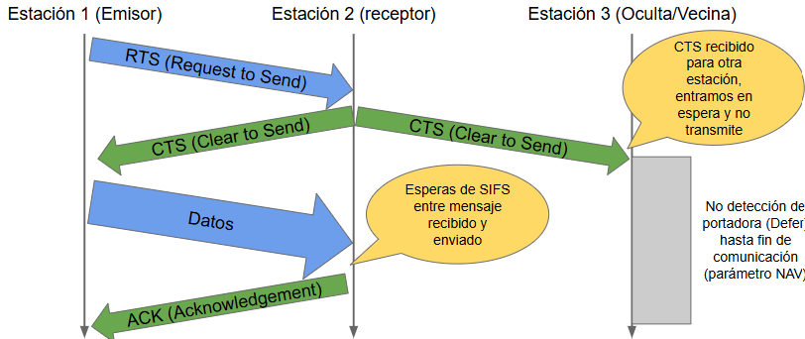

- Formato de la trama 802.11:
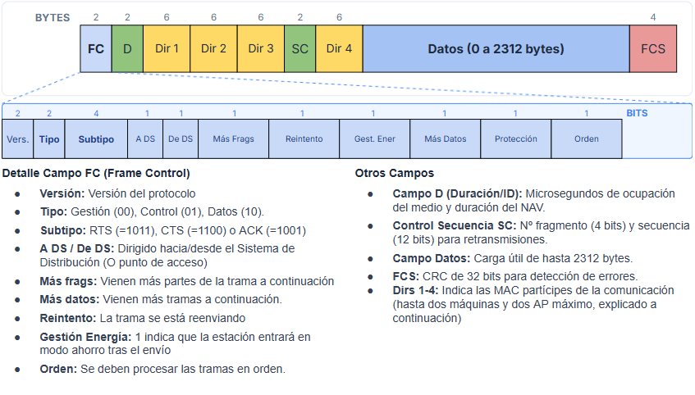
Explicación de las direcciones 1-4:
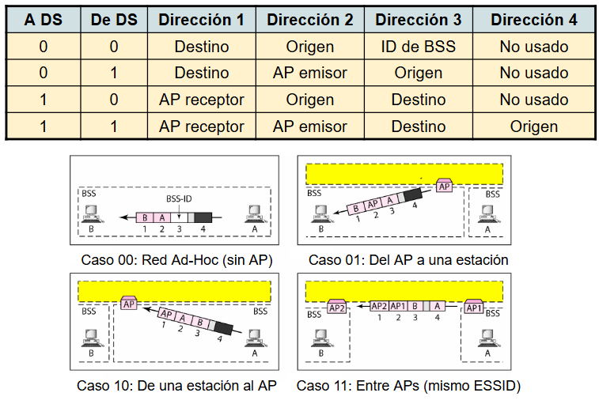
ELEMENTOS DE MI ROUTER: unión de múltiples elementos.
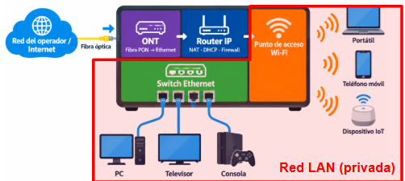
(el orden es el de abajo, no el de la foto)
- ONT (optical network terminal): el extremo de la red óptica del operador de la vivienda. Convierte la señal óptica de la fibra en señal ethernet.
- Router IP: interconecta dos redes IP, la de acceso del ISP y la red privada del hogar. Implementa encaminamiento, NAT, DHCP, firewall, etc.
- Switch ethernet: une los equipos cableados de la red LAN privada.
- AP WIFI: conecta clientes inalámbricos a la misma LAN. Es el puente entre el WIFI y el ethernet.

